Soluzione progetto

# Fase 1

* docker pull jenkins/jenkins

* docker run -d --name jenkins -p 8080:8080 -v %PROJECT_HOME%\progetto\jenkins_home:/var/jenkins_home jenkins/Jenkins
* Inserire l’admin password: Immagine che contiene testo, elettronico, screenshot, schermo

  Descrizione generata automaticamente

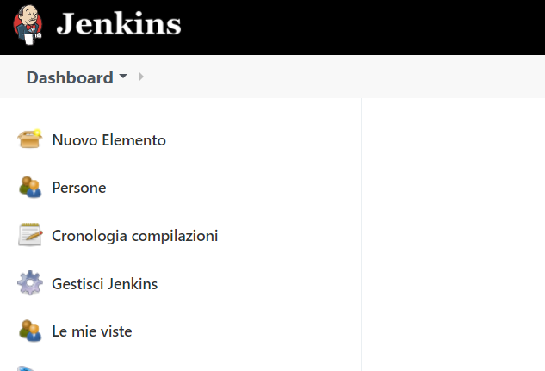

* Per compilare applicazioni angular mi serve NodeJS

